**Trung tâm Khuyến nông và Kỹ thuật nông nghiệp, nông thôn tổ chức thành công Đại hội Chi bộ nhiệm kỳ 2025 - 2027**

Chiều ngày 30/03/2025, Chi bộ Trung tâm Khuyến nông và Kỹ thuật nông nghiệp, nông thôn đã tổ chức Đại hội Chi bộ nhiệm kỳ 2025 - 2027. Đại hội vinh dự được đón đồng chí Vương Đức Lợi Ủy viên Ban Thường vụ Đảng ủy, phó giám đốc Sở Nông nghiệp và Môi trường, 02 Đoàn viên ưu tú cùng toàn thể đảng viên trong chi bộ tham dự.

Tại đại hội, đồng chí Nguyễn Văn Biển - Bí thư Chi bộ nhiệm kỳ 2022-2025, đã trình bày Báo cáo tổng kết, báo cáo Kiểm điểm Ban chi uỷ, bí thư, phó bí thư nhiệm kỳ vừa qua, nêu bật những kết quả đạt được trong công tác lãnh đạo, chỉ đạo thực hiện nhiệm vụ chính trị, xây dựng Đảng, cũng như những hạn chế cần khắc phục trong nhiệm kỳ tới.

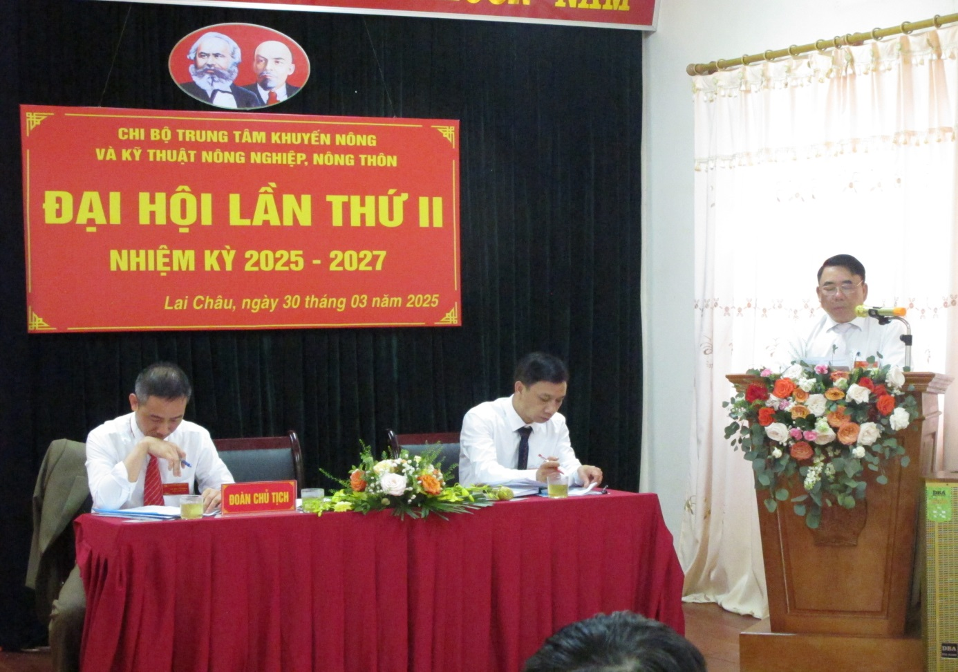

*Đ/c Nguyễn Văn Biển - Giám đốc Trung tâm Khuyến nông và Kỹ thuật nông nghiệp, nông thôn trình bày báo cáo tại đại hội*

Đại hội đã thảo luận và đề ra phương hướng, nhiệm vụ cho nhiệm kỳ 2025-2027, trong đó tập trung vào việc nâng cao chất lượng công tác khuyến nông, đẩy mạnh chuyển giao tiến bộ kỹ thuật, tăng cường ứng dụng công nghệ cao vào sản xuất nông nghiệp, góp phần phát triển nông nghiệp bền vững.

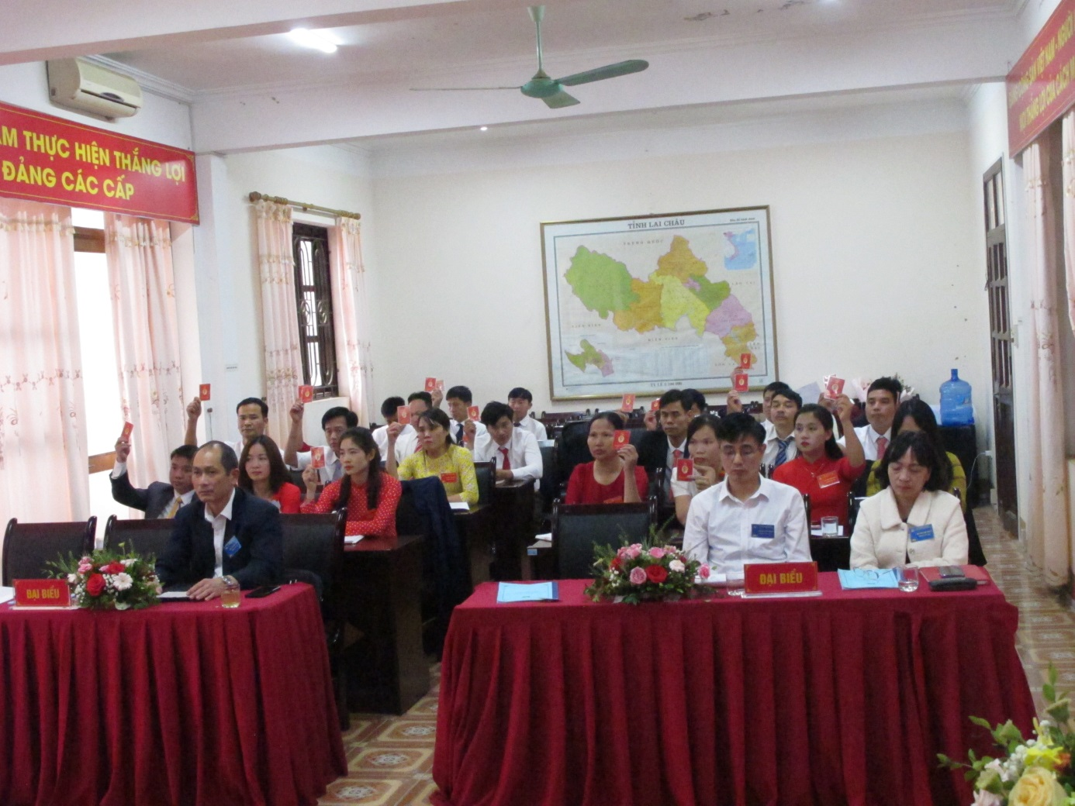

*Đảng viên nhất trí báo cáo đại hội*

Phát biểu chỉ đạo tại đại hội, đồng chí Vương Đức Lợi ủy viên Ban Thường vụ Đảng ủy, phó giám đốc Sở Nông nghiệp và Môi trường ghi nhận, biểu dương và đánh giá cao kết quả đạt được của Ban chi ủy nhiệm kỳ trước; công tác chuẩn bị cho tổ chức Đại hội của chi bộ, đảm bảo đầy đủ, chặt chẽ và nghiêm túc theo đúng tinh thần các văn bản, hướng dẫn của cấp trên. Để tiếp tục phát huy những kết quả đã đạt được, trong nhiệm kỳ 2025-2027 đồng chí đề nghị Chi bộ Trung tâm Khuyến nông và Kỹ thuật nông nghiệp, nông thôn tiếp tục nâng cao năng lực lãnh đạo, đoàn kết, giữ vững kỷ cương, phát huy dân chủ, tự phê bình và phê bình; tăng cường đẩy mạnh học tập và làm theo, tư tưởng, đạo đức, phong cách Hồ Chí minh. Đồng chí cũng nhấn mạnh thêm, trong nhiệm kỳ mới, Chi bộ cần chú trọng tới việc thay đổi tư duy sản xuất, sản xuất kết nối với thị trường, liên thông lồng ghép với các hoạt động khuyến nông; Tăng cường nâng cao năng lực theo thời đại công nghệ 4.0, liên kết sản xuất với thị trường, tiếp cận với người sản xuất và doanh nghiệp tiêu thụ sản phẩm…

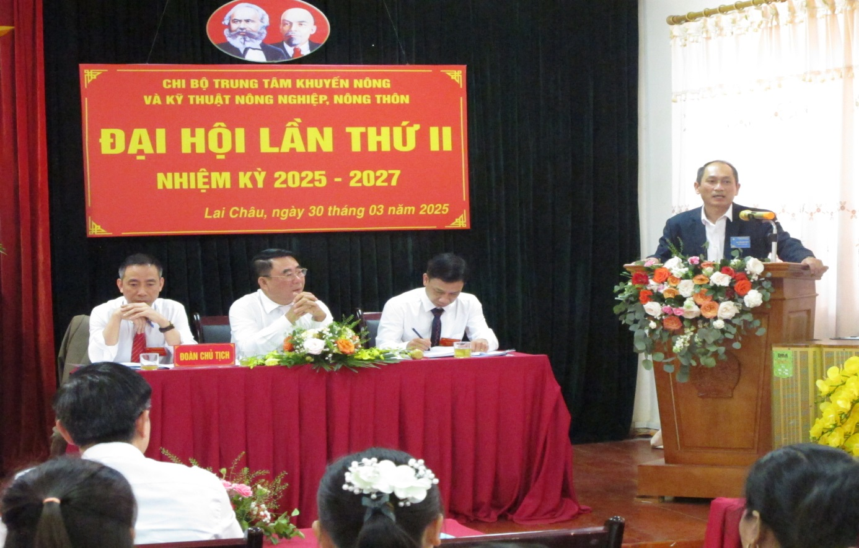

*Đ/c Vương Đức Lợi - UV Ban Thường vụ Đảng ủy, PGĐ Sở Nông nghiệp và Môi trường, phát biểu chỉ đạo đại hội*

Đại hội đã tiến hành bầu cử cấp ủy chi bộ nhiệm kỳ 2025-2027 theo đúng quy định. Kết quả, đồng chí Nguyễn Văn Biển được tín nhiệm bầu giữ chức Bí thư Chi bộ, đồng chí Nguyễn Ngọc Miến giữ chức Phó Bí thư Chi bộ cùng các đồng chí trong cấp ủy mới.

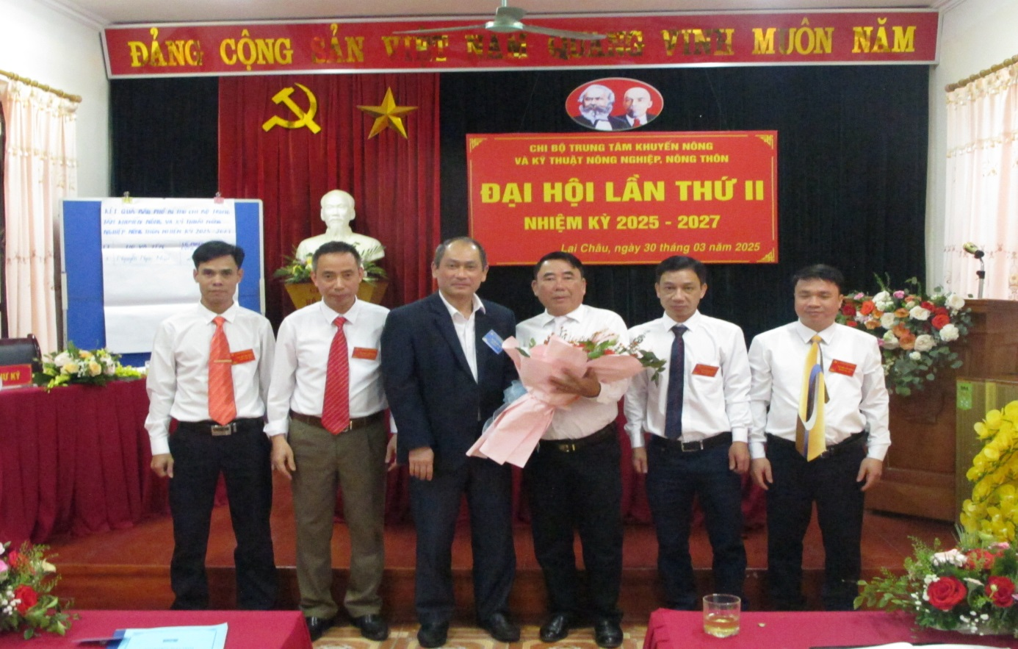

***Ban Chi ủy Nhiệm kì 2025 - 2027 ra mắt Đại hội***

Phát biểu ra mắt và nhận nhiệm vụ, đồng chí Nguyễn Văn Biển, Bí thư Chi bộ nhiệm kỳ mới, thay mặt Chi ủy Chi bộ Trung tâm Khuyến nông và Kỹ thuật nông nghiệp, nông thôn khẳng định nêu cao tinh thần trách nhiệm, phát huy sự đoàn kết, dân chủ, và tiếp tục lãnh đạo Chi bộ thực hiện thắng lợi các mục tiêu, nhiệm vụ theo Nghị quyết Đại hội nhiệm kỳ mới, cũng như các Nghị quyết của cấp ủy cấp trên.

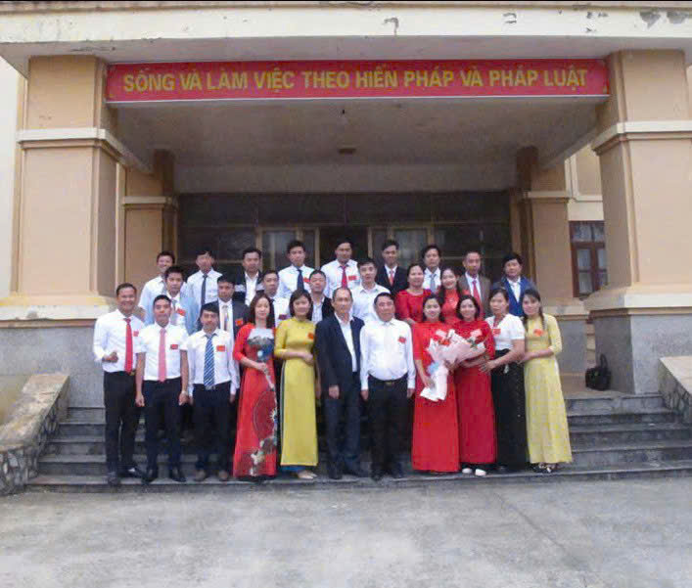

Đại hội kết thúc trong không khí phấn khởi, đoàn kết, thể hiện quyết tâm của toàn thể đảng viên trong chi bộ tiếp tục hoàn thành tốt nhiệm vụ chính trị trong nhiệm kỳ 2025-2027./.